1.1 公司概况
企业名称：富源华昊能源开发有限公司
地址：富源县胜境街道四屯社区居委会山这边居民小组
法定代表人：孙友才
注册资本：壹仟万元整
企业类型：有限责任公司（自然人投资或控股）
成立时间：2013年03月19日
统一信用代码：91530325064271758M
营业期限：2013年3月19日至2043年03月19日
经营范围：城市燃气基础设施建设；天然气门站、储备站、城市天然气管网、居民用户入户安装；商业、服务业用户燃气输配建设安装；工业用户燃气输配建设安装（仅限于工业燃料使用）；相关天然气设施的维护、运行；天然气建筑材料、管材管件、燃烧器具系列产品及配件销售及维修；厨房用品设备、家用电器的批发销售及安装维修服务；燃烧器具代理销售；商务咨询服务；建设天然气汽车加气站；汽车加气设施改装（依法须经批准的项目，经相关部门批准后方可开展经营活动）
为了整合园区资源，工程配气的气源采用富源华鑫能源开发有限公司的LNG（液化天然气）作为主要气源，中缅线管道气气源作为补充调节气源的方式。气源满足工业园区内用户对天然气的需求。
公司充分认识到要使企业在激烈的市场竞争中得以生存和发展，就必须将安全生产作为头等大事来抓、树立忧患意识，增强社会责任感，大力开展安全生产管理、环境保护工作，为此，我们通过建立严格的管理制度，实行有效的激励机制，来促进我公司的可持续发展。

1.2 项目概况

1.2.1 项目简介
1）项目地点：富源县胜境街道四屯社区居委会山这边居民小组。
2）项目规模：3×10³m³/h天然气 ，主要以 LNG气化提供，中缅线天然气管道富源门站分输站建设完成后作为补充。站内主要设置150 m³LNG储罐1台，空温式气化器两台，调压器两台。
3）项目组成：综合值班室、LNG卸车区、LNG储罐区、LNG气化区、调压计量加臭区、污水池、循环水池、配电区等。

1.2.2 项目有关证照材料
1）项目于2016年1月21日由富源县发改局备案，《投资项目备案证》项目序号为5303252016010076。
2）2016年1月19日经富源县规划局以选字〔2016〕01号批准并颁发了选址意见书。
3）2016年5月10日经富源县规划局以地字第5303252016000011号批准并颁发了建设用地规划许可证。
4）本项目于2019年8月15日取得了曲靖市住房和城乡建设局颁发的《燃气经营许可证》，许可证编号：云201903058003G。
5）2022年4月8日，曲靖市气象灾害防御技术中心对该防雷设施、接地装置进行检测，判定被检测项目接地电阻符合相关规范要求，满足使用要求，档案号：NO：QJFL-FYJC-20220059。

1.2.3 地理位置与交通、周边环境
1）地理位置及交通
项目位于富源中安-后所工业园区内云铝集团泽鑫铝业有限公司南侧，地理坐标：北纬25°44′39.27″；东经104°14′21.8″；场地海拨高程2133m。距离老320国道仅4km，交通条件优越。项目交通位置图、区域位置图详见图1-1、1-2所示。
项目场地属山地斜坡地貌，北低南高，最高处位于南部布置辅助用房一带，海拔高程2125.00m,最低处位于储罐布置处，海拔高程2117.00m。北部与云铝集团泽鑫铝业有限公司之间有一低地，最低海拔高程2095.0m，接近拟建项目场地的标高为2107.0m,拟建项目场地边标高为2114.2m，建设时可采用挡墙保持用地的安全。
评价项目周围无湖泊、风景名胜区和自然保护区，无供水水源、及水源保护区，无《工业企业总平面设计规范》等法律、法规规定予保护的其他区域。评价项目设施与站外设施的安全距离符合《城镇燃气设计规范》（GB50028-2006）及《石油天然气工程设计防火规范》（GB5083-2015）的要求。
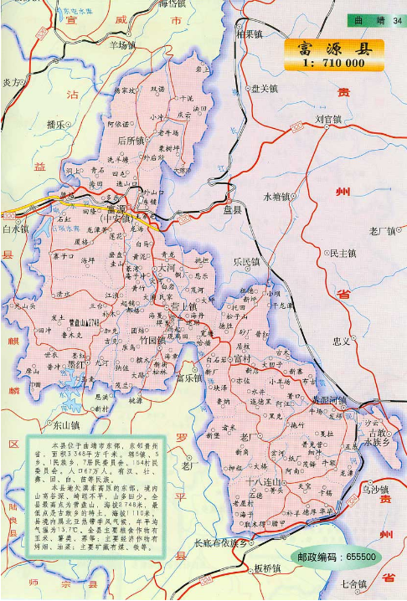
富源华昊能源开发有限公司
图1-1 富源工业园区胜境片区LNG气化站项目交通位置图

本项目区域位置图见图1-2。
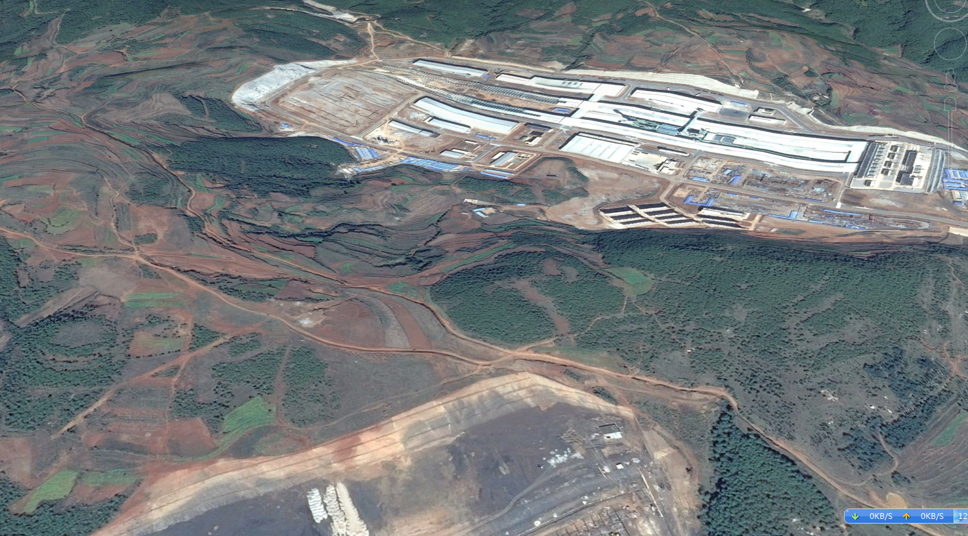
云铝富源泽鑫铝业有限公司
淮海机械厂
图1-2 富源工业园区胜境片区LNG气化站项目区域位置图
2）项目周边环境
评价项目周围无湖泊、风景名胜区和自然保护区，无供水水源、及水源保护区，无《工业企业总平面设计规范》等法律、法规规定予保护的其他区域。评价项目设施与站外设施的安全距离符合《城镇燃气设计规范》（GB50028-2006）（2020年版）的要求。
其周边居民24h居民活动情况详见表1-1。
表1-1 周边居民24小时活动情况
序号 | 社区（厂矿）名称 | 方位 | 距离（m） | 24h人员数量（人） | 备 注
1 | 云铝富源泽鑫铝业有限公司 | 北偏东 | 310 | 120
2 | 马场口 | 北偏东 | 4420 | - | 距离超800m未统计人员
3 | 小井湾 | 东面 | 2160 | - | 距离超800m未统计人员
4 | 栈马地 | 南偏东 | 2200 | - | 距离超800m未统计人员
5 | 富源中安镇北部边缘 | 东偏南 | 7060 | - | 距离超800m未统计人员
6 | 云南淮海矿业机械制造有限责任公司 | 南面 | 260 | 300
7 | 四保屯 | 南面 | 860 | - | 距离超800m未统计人员
8 | 云南富源今飞轮毂制造有限公司 | 南面 | 1100 | 4000

3）LNG储罐与站外建、构筑物的防火距离
项目LNG储罐、天然气放散总管管口与站外建（构）筑物的防火间距（m）见表1-2。
表1-2 项目LNG储罐、天然气放散总管管口与站外建（构）筑物的防火间距（m）
站外建构筑物名称 | 与LNG储罐间距要求值（m） | 与LNG储罐间距实际值（m） | 符合性 | 与集中放散装置的天然气放散总管间距要求值（m） | 与集中放散装置的天然气放散总管间距实际值（m） | 符合性
居住区、村镇、影剧院、体育馆、学校等人员集中的地区（最外侧建构物外墙） | 50 | — | 符合 | 45 | — | 符合
工业企业（最外侧建构物外墙） | 30 | 310，泽鑫铝业 | 符合 | 20 | 310，泽鑫铝业 | 符合
铁路线（中心线）国家线 | 70 | — | 符合 | 40 | — | 符合
铁路线（中心线）企业专用线 | 30 | — | 符合 | 30 | — | 符合
公路（路肩）高速Ⅰ、Ⅱ级 | 25 | — | 符合 | 15 | — | 符合
其他公路 | 15 | >15 | 符合 | 10 | >10 | 符合
架空电力线（中心线） | 1.5倍杆高 | >50,大于1.5倍杆高 | 符合 | 2.0倍杆高，但35kV以上架空电力线不应小于40m | >50,大于1.5倍杆高 | 符合
Ⅰ、Ⅱ级通讯线（中心线） | 30 | — | 符合 | 30 | — | 符合
其他通讯线 | 1.5倍杆高 | — | 符合 | 1.5倍杆高 | — | 符合
明火、散发火花地点和室外变、配电站 | 50 | — | 符合 | 20 | — | 符合
民用建筑，甲、乙类液体储罐，甲、乙类生产厂房，甲、乙类物品仓库，稻草等易燃材料堆场 | 45 | — | 符合 | 25 | — | 符合
丙类液体储罐，可燃气体储罐，丙、丁类生产厂房，丙、丁类物品仓库 | 35 | — | 符合 | 20 | — | 符合
根据《石油天然气工程设计防火规范》（GB5083-2015）、《城镇燃气设计规范（2020年版）》（GB50028-2006）第9.2.4条的要求。

